***https://doi.org/10.23913/ciba.v14i27.128***

***Artículos científicos***

**Remoción de nutrientes de aguas residuales domésticas con *Sagittaria latifolia* y *Sagittaria lancifolia* en humedales artificiales de flujo libre**

***Nutrient removal from domestic wastewater with Sagittaria latifolia and Sagittaria lancifolia in free-flowing constructed wetlands***

***Remoção de nutrientes de águas residuais domésticas com Sagittaria latifolia e Sagittaria lancifolia em pântanos construídos de fluxo livre***

**Nancy Estrada Pérez**

Universidad Juárez Autónoma de Tabasco, División Académica de Ciencias Biológicas, México

estrada.nancy95@gmail.com

<https://orcid.org/0009-0007-9000-0387>

**Gaspar López Ocaña**

Universidad Juárez Autónoma de Tabasco, División Académica de Ciencias Biológicas, México

ocanagl77@hotmail.com

https://orcid.org/0000-0002-8402-8160

**Rudy Solís-Silván**

Tecnológico Nacional de México/ITS de Comalcalco, México

rudysolisilvan@gmail.com

https://orcid.org/0000-0001-6373-0893

**Raúl Germán Bautista-Margulis**

Universidad Juárez Autónoma de Tabasco, División Académica de Ciencias Biológicas, México

margulisrg@hotmail.com

[https:// orcid.org/0000-0003-1833-7261](https://orcid.org/0009-0009-6300-7801)

**Carlos Alberto Torres Balcázar**

Universidad Juárez Autónoma de Tabasco, División Académica de Ciencias Biológicas, México

ing_carlos_torres@msn.com

https://orcid.org/0000-0001-8011-6721

**Resumen**

Los humedales artificiales (HA) constituyen una solución viable para el tratamiento de aguas residuales desde una perspectiva económica, social y ambiental. La presente investigación evaluó la eficiencia de remoción del fósforo (PT), nitrógeno (NT) y demanda química de oxígeno (DQO) en aguas residuales domésticas utilizando las macrófitas acuáticas *Sagittaria latifolia* y *Sagittaria lancifolia* en humedales artificiales de flujo libre. El sistema de tratamiento incluye un tanque de distribución de aguas residuales domésticas y nueve humedales artificiales de flujo libre (HAFL): tres con *S. latifolia*, tres con *S. lancifolia* y tres sin vegetación (control). Los parámetros evaluados fueron la temperatura del agua cruda (26 ± 1.6 °C), HA con *S. latifolia* (26,24 ± 0,94 °C), HA con *S. lancifolia* (27,25 ± 0,47 °C) y el control (25,97 ± 0,82 °C); pH del agua cruda (7,8 ± 0,4 UpH), HA *S. latifolia* (7,72 ± 0,06 UpH), HA con *S. lancifolia* (7,53 ± 0,11 UpH) y el control (7,97 ± 0,22 UpH); fósforo total (PT) de agua cruda (14,37 ± 1,7 mg/L), HA *S. latifolia* (0,50 ± 0,22 mg/L), HA con *S. lancifolia* (0,89 ± 0,10 mg/L) y el control (3,88 ± 0,63 mg/L); nitrógeno total (NT) del agua cruda (82,94 ± 11,4 mg/L), HA *S. latifolia* (2,91 ± 1,3 mg/L), HA con *S. lancifolia* (5,4 ± 0,9 mg/L y el control (30,28 ± 2,5 mg/L). DQO del agua cruda (970,84 ± 115 mg/L), HA *S. latifolia* (29,55 ± 10,81 mg/L), HA con *S. lancifolia* (59,62 ± 5,88 mg/L) y el control (218,92 ± 35,43 mg/L). En los experimentos con *S. latifolia*, se lograron eficiencias de remoción del 97% para NT, 93% para PT y 96% para DQO, mientras para la *S. lancifolia* las eficiencias de remoción de NT, PT y DQO fueron de 97%, 94% y 93%.

**Palabras clave:** DQO, Eficiencia de remoción, fósforo, macrófitas y nitrógeno.

**Abstract**

Constructed wetlands (CW) represent an economically, socially, and environmentally viable solution for wastewater treatment. The present investigation evaluates the removal efficiency of phosphorus (TP), nitrogen (TN) and chemical oxygen demand (COD) in domestic wastewater using aquatic macrophytes *Sagittaria latifolia* and *Sagittaria lancifolia* in free-flow constructed wetlands. The treatment system is composed of a domestic wastewater distribution tank and nine free flow constructed wetlands (FFCW) of which three contain *S. latifolia*, three *S. lancifolia* and three without vegetation (control). The parameters evaluated were raw water temperature (26 ± 1.6 °C), CW with *S. latifolia* (26.24 ± 0.94 °C), CW with *S. lancifolia* (27.25 ± 0.47 °C) and the control (25.97 ± 0.82 °C); pH of raw water (7.8 ± 0.4 UpH), CW *S. latifolia* (7.72 ± 0.06 UpH), CW with *S. lancifolia* (7.53 ± 0.11 UpH) and control (7.97 ± 0.22 UpH); total phosphorus (TP), of raw water (14.37 ± 1.7 mg/L), CW *S. latifolia* (0.50 ± 0.22 mg/L), CW with *S. lancifolia* ( 0.89 ± 0.10 mg/L) and the control ( 3.88 ± 0.63 mg/L); total nitrogen (TN), from raw water (82.94 ± 11.4 mg/L), CW *S. latifolia* (2.91 ± 1.3 mg/L), CW with *S. lancifolia* (5.4 ± 0.9 mg/L) and the control (30.28 ± 2.5 mg/L). COD from raw water (970.84 ± 115 mg/L), CW *S. latifolia* (29.55 ± 10.81 mg/L), CW with *S. lancifolia* (59.62 ± 5.88 mg/L) and the control (218.92 ± 35.43 mg/L); For the experiments using *S. latifolia*, here we show that removal efficiencies for TN, TP and COD were 97%, 93% and 96% respectively; with TN, TP, and COD removal efficiencies of 97%, 94%, and 93% observed for *S. lancifolia.*

**Keywords:** COD, Removal efficiency, phosphorus, macrophytes and nitrogen.

**Resumo**

Zonas úmidas construídas (AW) são uma solução viável para o tratamento de águas residuais de uma perspectiva econômica, social e ambiental. A presente investigação avaliou a eficiência de remoção de fósforo (TP), nitrogênio (TN) e demanda química de oxigênio (DQO) em águas residuais domésticas usando as macrófitas aquáticas Sagittaria latifolia e Sagittaria lancifolia em pântanos construídos de fluxo livre. O sistema de tratamento inclui um tanque de distribuição de águas residuais domésticas e nove zonas úmidas construídas (FFWs) de fluxo livre: três com S. latifolia, três com S. lancifolia e três sem vegetação (controle). Os parâmetros avaliados foram temperatura da água bruta (26 ± 1,6 °C), HA com S. latifolia (26,24 ± 0,94 °C), HA com S. lancifolia (27,25 ± 0,47 °C) e o controle (25,97 ± 0,82 °C). ; pH da água bruta (7,8 ± 0,4 UpH), HA S. latifolia (7,72 ± 0,06 UpH), HA com S. lancifolia (7,53 ± 0,11 UpH) e o controle (7,97 ± 0,22 UpH); Fósforo total (PT) da água bruta (14,37 ± 1,7 mg/L), HA S. latifolia (0,50 ± 0,22 mg/L), HA com S. lancifolia (0,89 ± 0,10 mg/L) e o controle (3,88 ± 0,63 mg/L); nitrogênio total (NT) da água bruta (82,94 ± 11,4 mg/L), HA S. latifolia (2,91 ± 1,3 mg/L), HA com S. lancifolia (5,4 ± 0,9 mg/L e o controle (30,28 ± 2,5 mg/L). DQO da água bruta (970,84 ± 115 mg/L), HA S. latifolia (29,55 ± 10,81 mg/L), HA com S. lancifolia (59,62 ± 5,88 mg/L) e o controle (218,92 ± 35,43 mg/L). Nos experimentos com S. latifolia, foram alcançadas eficiências de remoção de 97%. % para NT, 93% para PT e 96% para DQO, enquanto para S. lancifolia as eficiências de remoção NT, PT e COD foram 97%, 94% e 93%.

**Palavras-chave:** DQO, Eficiência de remoção, fósforo, macrófitas e nitrogênio.

**Fecha Recepción:** Junio 2024 **Fecha Aceptación:** Diciembre 2024

# **Introducción**

# El agua es esencial para la salud pública y el crecimiento económico, lo que subraya la importancia de conservar este recurso para garantizar la sostenibilidad ambiental, pues alrededor de 0,01 % del agua del planeta es potable (PNUMA, 2021) y después de usarla se contamina y es descargada como agua residual a cuerpos receptores, sin tratamiento o con algún tratamiento previo que no cumple con las normas establecidas para su descarga como se establece en México la NOM-001-SEMARNAT-2021. Los efluentes de aguas residuales domésticas por lo general contienen grandes cantidades de carga orgánica e inorgánica (demanda química de oxígeno, DQO), metales y nutrientes como nitrógeno (N) y fósforo (P) entre otros contaminantes (Osorio et ál. 2021). Los nutrientes (N y P) están directamente relacionados con la eutrofización de aguas superficiales que afectan a los sistemas acuáticos (Muciño et ál. 2017). Al verterse dichas aguas en cuerpos receptores los contaminantes se diluyen en el mejor de los casos y se depositan formando cuerpos sépticos (Correa et ál. 2023). Ante la necesidad de preservar y recuperar el preciado líquido, se precisa la implementación de un sistema de remediación eficiente, de bajos costos y sin afectación a los ecosistemas y los humedales artificiales (HA) son una alternativa viable, pues tienen algunas ventajas sobre los tratamientos convencionales, tales como, que son fáciles de operar, requieren menos energía y no utilizan sustancias químicas en su proceso de depuración (Quevedo, 2021). A pesar de los altos niveles de nutrientes existentes en el afluente, los HA poseen mecanismos que degradan y remueven contaminantes, mejorando la calidad del agua. Además, permite cumplir con los estándares de calidad establecidos y se pueden recuperar los nutrientes como fósforo y nitrógeno en la cosecha de la vegetación acuática (Cisterna y Pérez, 2019).

# Los HA son diseñados y construidos a una profundidad menor a un metro, con vegetación acuática macrófita, que se clasifican en sumergidas, emergentes y flotantes, donde las raíces crecen directamente en el agua (Del Valle et ál. 2022). De acuerdo con el tipo de flujo se clasifican en humedales artificiales de flujo libre (HAFL) cuando el agua está expuesta a la atmósfera o de flujo subsuperficial (HAFS) cuando el agua se encuentra por debajo del soporte de la vegetación (Camacho et ál. 2018). Sus principales mecanismos de remoción de contaminantes son: sedimentación, filtración, precipitación química, absorción por las plantas y las transformaciones microbianas (Castañeda, 2022). Una de las características más sobresalientes de los HA es la fitorremediación, donde se combinan diversos procesos físicos, químicos y biológicos entre el sustrato, las especies vegetales, los microorganismos y la atmosfera, esto para, remover, reducir, transformar, mineralizar, degradar, volatilizar o estabilizar contaminantes y nutrientes de las aguas residuales (Larriva y González, 2017).

# Existe un gran número de plantas macrófitas que se han utilizado en HA como son juncos de agua (*Cyperus* sp*., Scirpus* sp.*, Juncus* sp.), eneas o espadañas (*Typha* sp.), esparganios (*Sparganium* sp.) y carrizo (*Phragmites* sp.) (EPA, 2000), las cuales tienen la capacidad de acumular y degradar más de un contaminante tales como DQO, SST, NT y PT (Viramontes et ál. 2020). Recientemente se han estudiado plantas terrestres ornamentales como *Canna hybrids, Heliconia* sp. *y Spathiphyllum wallisii* en el tratamiento de aguas residuales con esta tecnología (López-Alba et ál. 2022).

# Tabasco es una región en donde predominan humedales por ser uno de los lugares más húmedos de México, los humedales ocupan 28% de la superficie estatal con más de 600 000 ha y el tipo palustre es el más ampliamente distribuido (López-Jiménez, 2019). Entre las plantas presentes en los humedales del estado se encuentran *Sagittaria lancifolia* (Linnaeus, 1759) y *Sagittaria latifolia* (Willdenow, Carl Ludwig von, 1805) que pertenecen a la familia *Alismataceae*. Ambas son plantas herbáceas acuáticas, enraizadas o rara vez sumergidas, tienen flores blancas todo el año, se encuentran en pantanos, presas, canales y bordes de lagos (Olivo et ál. 2018). Se dispone de poca información sobre el uso de estas especies en sistemas de tratamiento de aguas residuales domésticas en México (CONAGUA, 2019) y particularmente no hay suficientes reportes sobre la remoción de nutrientes mediante HA, el nivel de tratamiento (primario, secundarios o terciarios) por lo cual es importante generar información básica sobre su capacidad de asimilación o eliminación de contaminantes y nutrientes.

# Por lo tanto, esta investigación evalúa la eficiencia de remoción y el coeficiente cinético de degradación de la DQO, NT y PT en HAFL, utilizando las macrófitas acuáticas *Sagittaria lancifolia* y *Sagittaria latifolia* en un sistema piloto.

# **Materiales y métodos**

### **Localización**

La investigación fue realizada en el Laboratorio de Tecnología del Agua de la División Académica de Ciencias Biológicas (DACBiol) de la Universidad Juárez Autónoma de Tabasco (UJAT), localizado en la latitud 17°59'28.06" N y longitud 92°58'26.39" O.

### **Diseño y construcción**

Se usaron nueve HAFL hechos con placas de metal resistente (calibre de 10) con un volumen de 3 m3, forrado con pintura alquidálico en exterior y protegido por un sistema impermeable y membrana textil. Los HA contenían 0,1 m de grava con un tamaño entre 2,36 mm y 19 mm para funcionar como soporte de la vegetación. Para la distribución del agua residual se realizaron instalaciones hidráulicas de PVC de 1” para desplazar el flujo de los tanques de distribución con capacidad de 200 L a los humedales. El caudal de diseño por estanque fue de 0,2 m3/día, con un tiempo de retención hidráulica de 7,5 días, con el fin de alcanzar 92 % de remoción de la DBO5 (López et ál. 2014). A tres estanques experimentales no se les colocaron especies para que funcionaran como control, posteriormente a tres se les instaló *S. lancifolia* y tres con *S. latifolia.*

**Operación y mantenimiento**

El afluente se obtuvo de un tanque de almacenamiento o cárcamo de aguas residuales domiciliarias que cumple también la función de pretratamiento (eliminación arenas y sólidos voluminosos), alimentando al sistema de tratamiento con una bomba de 1 HP, conectadas a tubería hidráulica de PVC, que direccionan el flujo a los tanques de distribución (200 L) repartiendo el gasto a tres HA (figura 1). El caudal promedio (Qmed) de operación es de 0,23 m3/día, los HAFL presentaron un tiempo de retención hidráulico (TRH) de 6,52 días, con una altura del medio de soporte de 0,1 m y una porosidad de n= 49,99%. Posteriormente, el efluente fue descargado en un humedal natural ubicado en la escuela.

### **Muestreo siembra y estabilización de las especies**

Las especies empleadas en los HA fueron obtenidas de diferentes cuerpos de agua de la región. *S. lancifolia* fue extraída de humedales naturales con presencia de descarga de aguas residuales carretera Villahermosa - Centla (18° 20.361'N y 92° 29.467'O) y *S. latifolia* fue tomada de un canal de agua residual en la ciudad de Villahermosa, Tabasco (17°59,219´ N y 92°57,588´O). Cabe mencionar que los ejemplares de cada especie fueron extraídos de manera completa y no sólo las flores o los frutos (Lot et ál. 2015). Se colectaron individuos jóvenes, eliminando lodos y materiales adheridos al sistema radicular mediante lavado, posteriormente fueron depositados en contenedores de 20 L, con agua del medio en el que fueron retiradas las plantas, con la finalidad de evitar el estrés de las plantas durante el traslado. Las plantas recolectadas se trasplantaron a un canal de agua residual para su aclimatación. Después de 21 días las especies comenzaron a crecer, posteriormente se trasplantaron a los HA, distribuyéndolas en seis HA, tres con *S. lancifolia* y tres con *S. latifolia* (Figura 1). Se sembraron 24 plantas por cada reactor, formando cinco filas de tres plantas cada una. El tiempo de adaptación en las unidades experimentales fue de 42 días, durante este periodo la lámina de agua se mantuvo a 0,3 m, favoreciendo la adaptación y propagación. Después de este periodo se inició la fase de estabilización del humedal la cual duró aproximadamente seis meses y la evaluación del sistema fue realizada después de cumplir el año de su periodo de estabilización.

**Figura 1.** Esquema del sistema de tratamiento de aguas residuales usando humedales artificiales de flujo libre, con distintos tipos de vegetación: *S. latifolia* (H-S LAT), *S. lancifolia* (H-S LAN) y los humedales de control (Control) con sus réplicas.

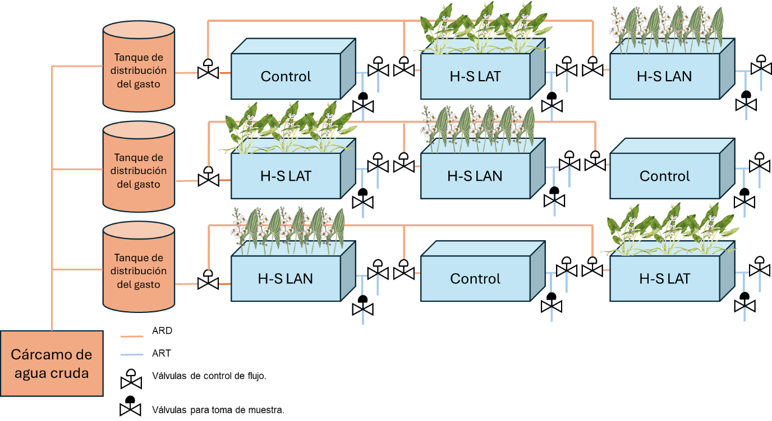

Fuente: Elaboración propia

### **Caracterización de aguas residuales**

El muestreo se realizó durante 12 semanas, de septiembre a noviembre 2023. Este se realizó durante cuatro días de la semana (48 muestras). Se monitorearon 10 puntos de muestreos, una del tanque de distribución y nueve de los HA teniendo un total de 480 muestras simples, a las cuales se les determinó los parámetros de control como temperatura, pH y conductividad eléctrica (CE) medidos con un multiparamétrico (HI 9828, Hanna InstrumenMR, EUA), además de turbiedad y color determinados por un turbidímetro LaMotteMR (Modelo TC3000we, métodos EPA 180,1 y SM 2120B, Rumania). En el caso del PT y NT se determinaron una vez por semana; analizando un total de 120 muestras. Para determinar el NT, se realizó bajo la PROY-NMX-AA-026-SCFI-2021, basado en el método Kjeldahl para la determinación de NT. Para determinar PT se utilizó el método de cloruro estanoso (NMX-AA-026-SCFI-2001), la DQO se determinó mediante el método USEPA 410,4 y fue medida con el equipo Hanna® HI839800-01.

### **Diseño experimental**

Dado que los datos no cumplen los postulados de normalidad y homocedasticidad, se empleó la prueba de Kruskal-Wallis seguida de Bonferroni para identificar diferencias significativas entre puntos de muestreos, las pruebas y los gráficos se realizaron software STATGRAPHICS CENTURION® v19,0, utilizando un nivel de significancia de α= 0,05. Teniendo en cuenta a los tres tratamientos procedentes de un factor tres HA Control sin especies, tres H-S LAN (*Sagittaria lancifolia*) y los últimos tres H-S LAT (*Sagittaria latifolia*).

### **Eficiencia de remoción**

La eficiencia de remoción de contaminantes se calculó de la siguiente manera, donde ɳ representa la eficiencia de remoción en %, C1 la concentración del afluente de aguas residuales y C2 la concentración del efluente de aguas residuales. (Lin X et ál. 2003),

$η=(C1-C2)C1⋅100$ (1)

### **Cinética de degradación**

Para determinar el coeficiente cinético se obtuvo que el comportamiento de las aguas residuales es una reacción cinética de primer orden, la tasa de degradación k (DQO, NT y PT) se estimó con la siguiente ecuación (Crites y Tchobanoglous, 2000; López-Ocaña et ál. 2019).

$ko =-\ln{(Cn/Co) / τ}$ (2)

Donde τ= tiempo de retención, Cn= concentración del efluente, Co= concentración de afluente, ko= constante de degradación. Una vez evaluadas las concentraciones se procede a realizar los gráficos de los coeficientes en el Excel.

# **Resultados**

### **Características de la calidad del agua**

El agua residual cruda que alimenta a los humedales presenta características de un agua residual fuerte en las variables PT (82,94 ± 11,4 mg/L), NT (14,37 ± 1,7 mg/L) y DQO (970,84 ± 115,0 mg/L) (Metcalf y Eddy, 2003). En la tabla 1, se pueden observar los valores promedio con desviación estándar de cada uno de los tratamientos realizados.

**Tabla 1.** Valores promedio (*±DE*) en los efluentes de las unidades de tratamiento (*N=48*).

|  |  |  |  |  |  |  |  |  |
| --- | --- | --- | --- | --- | --- | --- | --- | --- |
| Parámetros | Cárcamo | | Control | | H-S LAT | | H-S LAN | |
| X | ±DE | x | ±DE | x | ±DE | x | ±DE |
| pH (UpH) | 8,06 | 0,38 | 7,98 | 0,22 | 7,72 | 0,06 | 7,53 | 0,11 |
| Temperatura (⁰C) | 28,07 | 1,56 | 25,98 | 0,82 | 26,24 | 0,94 | 27,25 | 0,47 |
| CE (mS/cm) | 2,26 | 0,54 | 2,33 | 0,34 | 2,73 | 0,30 | 2,27 | 0,26 |
| Color (UC) | 1 027,62 | 86,61 | 741,38 | 80,98 | 207,89 | 31,04 | 27,0 | 3,30 |
| Turbiedad (UNT) | 125,50 | 15,21 | 103,41 | 7,89 | 3,89 | 1,15 | 7,68 | 0,58 |
| PT (mg/L) | 14,37 | 1,72 | 3,88 | 0,63 | 0,50 | 0,22 | 0,89 | 0,10 |
| NT (mg/L) | 82,94 | 11,38 | 30,28 | 2,47 | 2,91 | 1,31 | 5,40 | 0,89 |
| DQO (mg/L) | 970,84 | 115,0 | 218,92 | 35,43 | 29,55 | 10,81 | 59,62 | 5,88 |

Fuente: Elaboración propia.

Potencial de hidrógeno (pH). La prueba de Kruskal-Wallis mostró diferencias significativas (p < 0,05) entre las medianas de los tratamientos evaluados con un nivel de 95,0% de confianza. El valor mediano de pH más bajo se encontró en el tratamiento H-S LAN con 7,5 ± (Q1= 7,4, Q3= 7,6) UpH, seguido del H-S LAT con 7,7 ± (Q1= 7,7, Q3= 7,8) UpH, para el Control se tiene 8,0 ± (Q1= 7,8, Q3= 8,1) UpH y finalmente el valor mediano más alto se reportó en el tratamiento Agua Cruda con 8,05 ± (Q1= 7,4, Q3= 8,4) (Figura 2).

**Figura 2.** Valores medianos (±RI) para la variable pH (UpH) (*N = 48*).



Fuente: Elaboración propia

Temperatura (T°C). La prueba de Kruskal-Wallis mostró diferencias significativas (p< 0,006) entre las medianas de los tratamientos evaluados con un nivel de 95,0% de confianza. El valor mediano más bajo se encontró en el tratamiento Control con 25,8 ± (Q1= 25,03, Q3= 27,39) °C, seguido del H-S LAT con 26,9 ± (Q1= 25, Q3= 26,9) °C, para el H-S LAN se tiene 27,0 ± (Q1= 26,91, Q3= 28) y finalmente el valor mediano más alto se reportó en el tratamiento Agua Cruda con 28,3 ± (Q1= 26,53, Q3= 29,88) (Figura 3).

**Figura 3.** Valores medianos (±RI) para la variable temperatura (°C) (*N = 48*).



Fuente: Elaboración propia.

Conductividad eléctrica (CE). Se encontró diferencias estadísticamente significativas (p< 0,009) en la CE. El afluente o agua cruda presentó el valor promedio con desviación estándar más bajo con 2,25 ± 0,53 (mS/cm), seguido del tratamiento H-S LAN con 2,27 ± 0,26 (mS/cm), él HA control presento 2,32 ± 0,33 (mS/cm) y el valor medio más lato se observó en el H-S LAT de presentaron 2,7 ± 0,3 (mS/cm). (Figura 4).

**Figura 4.** Valores medios (±*DE*) de la variable conductividad eléctrica (mS/cm) (*N = 48*).



Fuente: Elaboración propia.

Turbiedad. La prueba de Kruskal-Wallis mostró diferencias significativas (p< 0,05) entre las medianas de los tratamientos evaluados con un nivel de 95,0% de confianza entre los tratamientos (Figura 5). El valor mediano más bajo se presentó en el H-S LAT con 4,7 ± (Q1= 2,5, Q3= 4,9) UNT seguido del H-S LAN con 7,85 ± (Q1= 7,6, Q3= 8) UNT, para el Control se obtuvieron valores de 103,05 ± (Q1= 95,05, Q3= 111,51) UNT, por último, el valor mediano más alto se reportó en el Agua cruda con 128,4 ± (Q1= 120, Q3= 139,2) UNT. La eficiencia de remoción con respecto a la turbiedad en los H-S LAN fue del 94% y H-S LAT del 96 %.

**Figura 5.** Valores medianos (±RI) para la variable turbiedad (UNT) (*N = 48*).



Fuente: Elaboración propia

Color. La prueba de Kruskal-Wallis mostró diferencias significativas (p< 0,05) entre las medianas de los tratamientos evaluados con un nivel de 95,0% de confianza. El valor mediano más bajo se presentó en el H-S LAN con 28,5 ± (Q1= 22,3, Q3= 30) UC seguido del H-S LAT con 216,6 ± (Q1= 174,6, Q3= 234,7) UC, para el Control se obtuvieron valores de 780,9 ± (Q1= 613,2, Q3= 804,8) UC, por último, el valor mediano más alto se reportó en el Agua cruda con 992 ± (Q1= 978,2, Q3= 1 085,35) UC (Figura 6).

**Figura 6.** Valores medianos (±RI) para la variable color (UC) (*N = 48*).



Fuente: Elaboración propia.

Demanda química de oxígeno (DQO). La prueba de Kruskal-Wallis mostró diferencias significativas (p< 0,05) entre las medianas de los tratamientos evaluados con un nivel de 95,0% de confianza. El valor mediano más bajo se presentó en el H-S LAT con 36,8 ± (Q1= 22,3, Q3= 39,67) mg/L seguido del H-S LAN con 60,93 ± (Q1= 53,2, Q3= 65,4) mg/L, para el Control se obtuvieron valores de 205 ± (Q1= 188,6, Q3= 267,8) mg/L, por último, el valor mediano más alto se reportó en el Agua cruda con 1 027,15 ± (Q1= 943,1, Q3= 1 166,28) mg/L (Figura 7).

**Figura 7.** Valores medianos (±RI) para la variable DQO (mg/L) (*N = 48*).



Fuente: Elaboración propia.

Nitrógeno total (NT). La prueba de Kruskal-Wallis mostró diferencias significativas (p< 0,05) entre las medianas de los tratamientos evaluados con un nivel de 95,0% de confianza. El valor mediano más bajo de NT se presentó en el H-S LAT con 3,1 ± (Q1= 1,4, Q3= 4,4) mg/L seguido del H-S LAN con 5,2 ± (Q1= 4,5, Q3= 6,3) mg/L, para el Control se obtuvieron valores de 30,3 ± (Q1= 27,8, Q3= 33,1) mg/L, por último, el valor mediano más alto se reportó en el Agua cruda con 84.5 ± (Q1= 75,1, Q3= 93,8) mg/L (Figura 8).

**Figura 8.** Valores medianos (±RI) para la variable nitrógeno total (mg/L) (*N = 48*).



Fuente: Elaboración propia.

Fosforo total (PT). El PT fue analizado mediante la prueba de Kruskal-Wallis la cual mostró diferencias significativas (p< 0,05) entre las medianas de los tratamientos evaluados con un nivel de 95,0% de confianza. El valor mediano más bajo se presentó en el H-S LAT con 0,6 ± (Q1= 0,2, Q3= 0,7) mg/L seguido del H-S LAN con 0,9 ± (Q1= 0,8, Q3= 0,9) mg/L, para el Control se obtuvieron valores de 3,8 ± (Q1= 3,2, Q3= 4,7) mg/L, por último, el valor mediano más alto se reportó en el Agua cruda con 14,8 ± (Q1= 13,27, Q3= 15,4) mg/L. Los tratamientos de HA están dentro de los limites máximos permisibles establecidos por la NOM-001-SEMARNAT-2021 con 10 mg/L (Figura 9).

**Figura 9.** Valores medianos (±RI) para la variable fósforo total (mg/L) (*N = 48*).



Fuente: Elaboración propia.

Todos los tratamientos de temperatura y pH están dentro de los límites máximos permisibles establecidos por la NOM-001-SEMARNAR-2021, que para el pH es de 6 a 9 UpH y para temperatura de máximo 35 °C, en los tratamientos de HA se cumplen los límites máximos permisibles establecidos para PT con valore menores a 150 mg/L y menores a 25 mg/L en NT.

### **Eficiencia de remoción**

La tabla 2 muestra las eficiencias de remoción de los parámetros evaluados. Él HA con *S. latifolia* alcanzó eficiencias de remoción del 96.49% para nitrógeno, 96.50% para fósforo y 96.72% de DQO, mientras que él HA con *S. lancifolia* logró eficiencias del 93.48%, 93.79% y 94.34%, respectivamente. En las eficiencias negativas se presenta el fenómeno denominado corto circuito (Vázquez y López, 2011).

**Tabla 2.** Porcentajes de remoción entre cada uno de los tratamientos (*N=48*).

|  |  |  |  |
| --- | --- | --- | --- |
| Parámetros | Control (ER%) | H-S LAT (ER%) | H-S LAN (ER%) |
| CE | -2,82 | -20,51 | -0,35 |
| Color | 27,85 | 79,76 | 97,37 |
| Turbiedad | 17,59 | 96,90 | 93,87 |
| PT | 72,96 | 96,50 | 93,79 |
| NT | 63,48 | 96,49 | 93,48 |
| DQO | 79,23 | 96,72 | 94,34 |

Fuente: Elaboración propia

### **Cinética de degradación**

Los coeficientes cinéticos (k) para DQO, NT, PT, Turbiedad y Color se estimaron con un TRH de 6,52 días. La temperatura promedio del agua fue de 26 °C HA Control, 26,24 °C en el H-S LAT y 27,25 °C en el H-S LAN. Se encontró una constante (k) para DQO de 0,24 días-1, 0,52 días-1 y 0,44 días-1 respectivamente (Figura 10), en cuanto al NT se obtuvieron k de 0,15 días-1, 0,51 días-1 y 0,42 días-1 (Figura 11), para el PT se obtuvieron k promedios de 0,20 días-1, 0,51 días-1 y 0,43 días-1 (Figura 12), en turbiedad la k fueron de 0,03 días-1, 0,53 días-1 y 0,43 días-1 (Figura 13) por último, las k de Color de 0,05 días-1, 0,25 días-1, 0,56 días-1 (Figura 14) respectivamente. Con base a los resultados mencionados el H-S LAN el presenta mejores tasas de degradación de contaminantes, en comparación con el H-S LAT.

**Figura 10.** Cinética de degradación k (días-1) para DQO en cada uno de los tratamientos, Control con k= 0,24, H-S LAT con k= 0,52 y H-S LAN con k= 0,44.

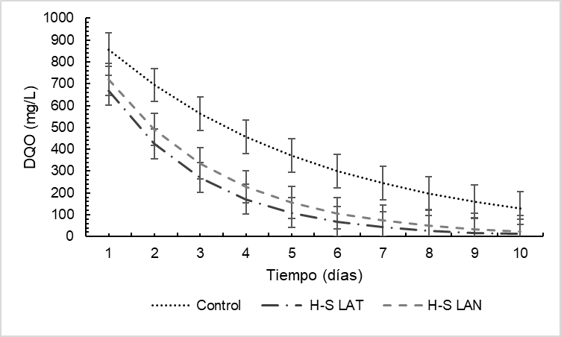

Fuente: Elaboración propia

**Figura 11.** Cinética de degradación k (días-1) para NT en cada uno de los tratamientos, Control con k= 0,15, H-S LAT con k= 0,51 y H-S LAN con k= 0,42.

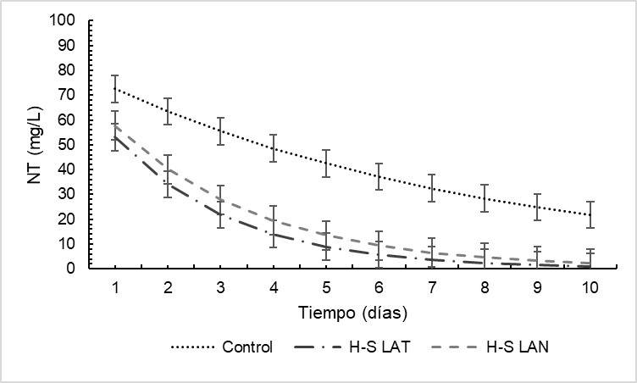

Fuente: Elaboración propia

**Figura 11.** Cinética de degradación k (días-1) para PT en cada uno de los tratamientos, Control con k= 0,20, H-S LAT con k= 0,51 y H-S LAN con k= 0,43.

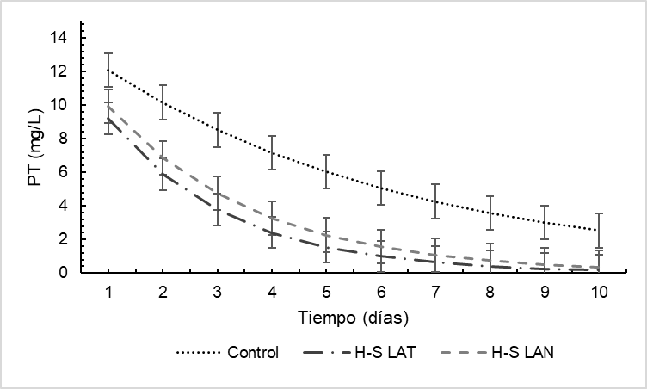

Fuente: Elaboración propia

**Figura 11.** Cinética de degradación k (días-1) para Turbiedad en cada uno de los tratamientos, Control con k= 0,03, H-S LAT con k= 0,53 y H-S LAN con k= 0,43.

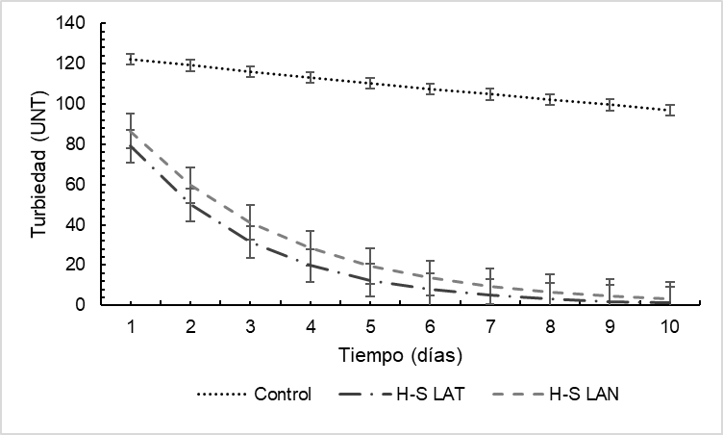

Fuente: Elaboración propia

**Figura 11.** Valores estimados de coeficientes cinéticos de degradación k (días-1) para Color en cada uno de los tratamientos, Control con k= 0,05, H-S LAT con k= 0,25 y H-S LAN con k= 0,56.

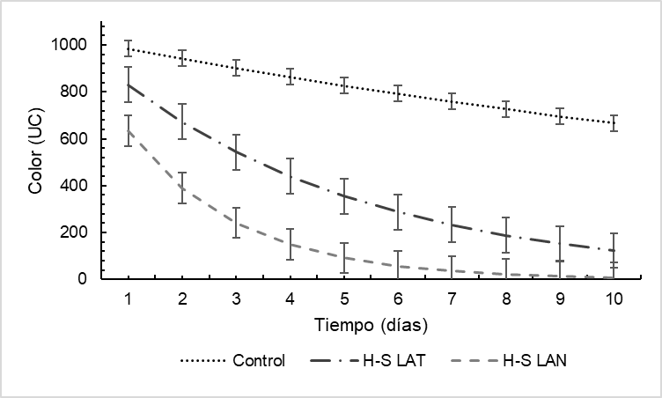

Fuente: Elaboración propia

### **Características de las especies**

En la tabla 3 se observa que el crecimiento de las especies *S. latifolia* y *S. lancifolia* tiende a verse afectado por las condiciones ambientales de la región en donde se desarrolla la investigación, uno de los principales parámetros que influyen en el crecimiento es la temperatura ambiente y la cantidad de materia orgánica y nutrientes disponibles (Delgadillo et ál. 2010). La propagación de las especies está ligada con la cantidad de agua disponible siendo en este caso la proporcionada por los HA y esta garantizó el éxito de la especie.

**Tabla 3.** Crecimiento de las especies de septiembre a diciembre 2023.

|  |  |  |  |  |
| --- | --- | --- | --- | --- |
| Parámetro | *Sagittaria lancifolia* | | *Sagittaria latifolia* | |
| Etapa inicial | Etapa final | Etapa inicial | Etapa final |
| No. plantas | 24 | 93 | 24 | 63 |
| Masa de planta (Kg) | 2,2 ± 1,7 | 4,8 ± 1,5 | 0,70 ± 0,35 | 2,90 ± 0,36 |
| Largo de tallo (cm) | 93,3 ± 20,5 | 156,1 ± 24,4 | 0,41 ± 0,46 | 114,5 ± 0,8 |
| Diámetro de tallo (cm) | 7,8 ± 2,1 | 12,1 ± 0,6 | 10,86 ± 3,1 | 14,3 ± 3,8 |
| Largo de raíz (cm) | 26,4 ± 12,6 | 42,4 ± 9,6 | 10,86 ± 3,18 | 22,12 ± 4,8 |
| No. de hojas | 1,3 ± 1,7 | 11,9 ± 1,4 | 6 ± 2,73 | 9,6 ± 3 |
| Ancho de hoja (cm) | 23,6 ± 11,0 | 44,8 ± 14,8 | 12 ± 5,3 | 20,67 ± 2,3 |
| Largo de hoja (cm) | 23,8 ± 11,3 | 64,8 ± 13,5 | 14,4 ± 3,6 | 23,10 ± 8,4 |
| Biomasa total (kg) | 31,5 ± 0,5 | 79 ± 1 | 24,8 ± 1,6 | 56 ± 1,5 |
| Humedad (%) |  | 69 ± 3 |  | 61 ± 1,3 |

Fuente: creación propia

# **Discusiones**

La temperatura en los HA evaluados se encontró dentro de los límites máximos permisibles de la NOM-001-SEMARNAT-2021, con valores menores a 35 °C. Este parámetro físico se mantuvo con poca variación entre los tratamientos (25,98 a 27,25 °C), siendo vital para la proliferación de bacterias mesófilas, favoreciendo la asimilación de nitrógeno y fosforo por las raíces de las plantas, además que contribuye con la fauna, la flora acuática y la velocidad de reacción de degradación en los humedales (De La Mora et ál. 2020). Las temperaturas registradas en los tratamientos con especies son óptimas para la remoción de contaminantes, ya que se mantienen alejadas de los 50 °C, umbral donde la digestión aerobia y la nitrificación bacteriana se detienen. (Sánchez et ál. 2021).

Por otra parte, el promedio de pH de los H-S LAN (7,53 ± 0,11) y H-S LAT (7,72 ± 0,06) fueron ligeramente alcalinos en comparación con los HA control (8 ± 0,2) y con el agua residual cruda (7,9 ± 0,4) pues presentaron un valor más alcalino; lo que indica que este sistema de macrófitas permite mantener el agua residual en condiciones cercanas a la neutralidad, cumpliendo con lo establecido en la NOM-001-SEMARNAT-2021 (5 a 9 UpH). Según Olivo et ál. (2018) el pH aceptable para la proliferación de especies está entre 6,5 y 8,5, cuando el agua tiende a ser muy alcalina (> 8,5 UpH) el amonio se convierte en forma tóxica lo que provoca mortandad de organismos, por lo contrario, el agua acida (< 5 UpH) lixivia metales de rocas y sedimentos, teniendo así un efecto adverso en la tasa metabólica pudiendo ser fatal.

La CE en los HA representa la concentración de sales solubles en el agua residual, relacionados con la cantidad de iones disueltos (++) aumentando los valores CE y SDT. Las sales y otras sustancias afectan la calidad del agua residual y la biota acuática, ya que cada organismo puede tolerar determinados valores de CE, está en concentraciones bajas (< 800 µS/cm) no es fitotóxica para las especies (Solís et ál. 2018).

El porcentaje de remoción de color y turbiedad alcanzado con *S. latifolia* y *S. lancifolia* son similares a los resultados registrados con *Typha dominguensis* *Persoon*, con eficiencias de remoción de 96,6% para turbiedad y 76,8% de color en HAFL a escala piloto, bajo similares condiciones de operación (Solís et ál. 2016). En otra investigación realizada por Morales et ál. (2019) evaluaron dos tipos de especies en simbiosis, en un humedal artificial de flujo libre las especies fueron *Zantedeschia aethiopica* y *Eichhornia crassipes* logrando eficiencias de remoción de turbiedad de 96% y 34% de color.

Se ha reportado a los HA como sistemas con altas tazas de remoción de nitrógeno y fósforo, en el caso del NT se han logrado remociones de 59,4 % y 57,7 % (Torres, 2017). Asimismo, HA de flujo libre a escala piloto con vegetación emergente como *Phragmites australis, T. latifolia e Iris pseudacorus* Linneo han removido hasta el 76% del NT (Marín, 2017). Los porcentajes de remoción varían de acuerdo con la vegetación utilizada en cada sistema, por ello, se esperaría encontrar altas remociones de NT con especies enraizadas o emergentes (García et ál. 2021). En este contexto, el sistema piloto propuesto en este experimento durante el primer año de operación presentó porcentajes de remoción hasta de un 93% en los HA con *S. lancifolia* y un hasta 97% en los HA con *S. latifolia*, presentando valores de concentración en su descarga menores a 15 mg/L (NOM-001-SEMARNAT-2021). Soler et ál. (2018) consideran que hay un efecto significativo en la remoción de NT por el tipo de especies utilizadas*,* Además, las condiciones de temperatura del agua y los tiempos de retención mayores a 6.5 días favorecen la cinética de degradación del nitrógeno.

Por otro lado, Arteaga et ál. (2019), reporta que debido a la rizoma y especie en general el agua se desplaza de manera lenta generando un flujo laminar, ayudando a la adsorción de sedimentos, siendo la ruta principal para la eliminación de fosforo. Este se encuentra en los sistemas acuáticos es acumulado especialmente en el sedimento en forma orgánica o inorgánica, pero Quiroz et ál. (2018), describe que la fácil acumulación de fosforo se debe la ausencia y presencia de macrofitas, la cuales aportan materia orgánica con facilidades de biodegradación, aunque la poca adsorción del sedimento y las causas inhibidoras de los microorganismos y especies vegetales a bajas temperaturas suelen presentar obstáculos que impiden la eliminación de P en los humedales artificiales (Arteaga et ál. 2019). En otro estudio realizado por Padrón et ál. (2017), encontraron que estos sistemas de tratamiento pueden alcanzar de 35 a 49% de remoción de PT, debido a que gran parte de este nutriente es absorbido por la planta. En la presente investigación la vegetación *S. lancifolia* y *S. latifolia* logró remover el PT hasta un 94% y 97% respectivamente, demostrando que su descarga es menor a 5 mg/L como lo establece la NOM-001-SEMARNAT-2021, pero este comportamiento fue durante el primer año de operación, pues Padrón et al. (2017) ha reportado que la remoción del fósforo en los HA es eficiente en un período corto hasta que el medio se satura, a largo plazo los procesos son más limitados y se reduce la asimilación por parte de las plantas y la biomasa. En cuanto a la DQO se tiene en cuenta que el límite permisible establecido por la NOM-001-SEMARNAT-2021 para efluentes residuales a ríos, arrollo, canales y drenes es de 150 mg/L, en los HA se presentaron concentraciones en el efluente de 29,55 mg/L y 59, 72 mg/L, respectivamente, cumpliendo con lo establecido. Una parte importante de la investigación fue verificar la disminución de contaminantes (DQO, NT, P, Turbiedad y Color) con base a la constante de degradación (k). Larriva et ál. (2017) evaluó un humedal de flujo libre con *Scirpus californicus,* un segundo humedal de flujo libre con *Phragmities australis* y un humedal sin especies*,* utilizando grava de 18 a 25 mm con una porosidad de 38% y un volumen de 0,60 m3/día teniendo como resultado para el parámetro de DQO un k de 0,64 día-1 para el humedal con *Scirpus californicu*s, una k de 0,85 día-1  para el humedal con *Phragmities australis* y una k de 0,64 día-1 para el humedal sin especies, en comparación con lo reportado en la presente investigación presenta k más altas, esto pudiéndose deber a las especies utilizadas. Gajewska et ál. (2020) reportaron una cinética de degradación para NT (k = 2.03 días⁻¹) y PT (k = 1.84 días⁻¹) en un HA de flujo libre con *Phragmites australis* y un caudal de 0.24 m³/día, en comparación con la investigación en curso en donde se presentan k de NT más bajas de 0,42 día-1 y 0,43 día-1 para PT. Romellón et ál. (2021) evaluó dos trenes de tratamiento, con especie *Pontederia cordata*, *Thalia geniculata* y *Sagittaria lancifolia,* teniendo como resultados en el tren 1 una k de 0,52 dias-1 para turbiedad, 0,32 dias-1 para color y en el tren 2 una k de -0,47 días-1 para turbiedad, -0,24 días-1 para color, en este caso con *S. lancifolia* se reporta una k levemente baja de 0,43 dias-1 en turbiedady para color un k más alta de 0,56 dias-1, no habiendo diferencias significativas en ambas investigaciones.

**Conclusiones**

El estudio realizado mostró que los humedales artificiales de flujo libre con *S. lancifolia* y *S. latifolia* tienen un alto potencial de remoción de NT, PT y DQO. El NT presenta una remoción de 96,49% en H- S LAT y 93,48% en H- LAN, el PT se removió en 96,50% con H- S LAT y 93,79% con H- LAN, la DQO se removió en 96,72% en H- S LAT y 94,34% en H- LAN. A pesar de que ambas tienen porcentajes altos de remoción la especie *S. latifolia* en comparación con *S. lancifolia*, no presentan diferencias estadísticas significativas. *S. latifolia* muestrea un mejor desempeño, sin embargo, la mejor adaptación y reproducción la tiene la especie *S. lancifolia*, lo que contribuye a una mayor captura de carbono atmosférico en su biomasa vegetal. En el caso de la cinética de degradación el H-S LAN presenta mejores tasas, con una constante k para DQO de 0,44 días-1, la constante k de NT con 0,42 días-1, para el PT una constante k de 0,43 días-1, para turbiedad una k de 0,43 días-1 y, por último, una k de Color de 0,56 días-1.

**Futuras líneas de investigación**

Con los resultados obtenidos en la remoción de contaminantes básicos, nutrientes y DQO de afluentes domésticos, es importante continuar investigando si las especies presentan un alto potencial de degradación y asimilación de contaminantes, en HA de flujo subsuperficial. Del mismo modo es importante conocer el potencial de fitorremediación de las especies en remoción en metales pesados y contaminantes agropecuarios (asimilación en hojas, tallos, raíces, medio soporte y sedimentos). Finalmente, sería necesario evaluar otros medios de soporte regionales.

# **Referencias**

Arteaga-Cortez, Viviana M., Quevedo-Nolasco, Abel, Valle-Paniagua, David H. del, Castro-Popoca, Martiniano, Bravo-Vinaja, Ángel, y Ramírez-Zierold, Jorge A. (2019). Estado del arte: una revisión actual a los mecanismos que realizan los humedales artificiales para la remoción de nitrógeno y fósforo. *Tecnología y ciencias del agua*, 10(5), 319-343. Epub 15 de febrero de 2020. https://doi.org/10.24850/j-tyca-2019-05-12

Camacho A, Picazo A., Rochera C., Peña M., Morant D., Miralles-Lorenzo J., Santamans A.C., Estruch H., Montoya T., Fayos G. y Ferriol C. (2018). Serial Use of Helosciadum nodiﬂorum and Typha latifolia in Mediterranean Constructed Wetlands to Naturalize Efﬂuents of Wastewater Treatment Plants. *Water 2018*, 10, 717; https://doi.org10.3390/w10060717

Castañeda-Villanueva, A. A. (2022). Experiencias en la utilización de humedales artificiales para el saneamiento de aguas residuales domésticas en poblaciones rurales. https://atsmexico.org/atsm/article/view/125

Cisterna-Osorio, PE, y Pérez-Bustamante, L. (2019). Propuesta de humedales artificiales, impulsores de biodiversidad, que depuran aguas contaminadas para la recuperación de lagunas urbanas de Concepción, Chile: *Revista Hábitat Sustentable* , 9 (1), 20–31. https://doi.org/10.22320/07190700.2019.09.01.02

Comision Nacional del Agua [CONAGUA] (2019). Inventario de Plantas Municipales de Potabilización y de Tratamiento de Aguas Residuales en Operación. gob.mx. https://www.gob.mx/conagua/documentos/inventario-de-plantas-municipales-de-potabilizacion-y-de-tratamiento-de-aguas-residuales-en-operacion

Correa-Torres, SN, Reátiga, A., Durán, MC y Florville, TR (2023). Eficiencia de la aplicación de Chrysopogon zizanioides en un sistema de agua residual doméstica rural con pretratamiento de pozo séptico. *CIT Información Tecnológica* , 34 (5), 1–10. https://doi.org/10.4067/s0718-07642023000500001

Crites, R., y G .Tchobanoglous. 2000. Sistemas de manejo de aguas residuales para núcleos pequeños y descentralizado. Santafe de Bogota: *Mc Graw Hill Interamericana*. 151 p. ISBN 9789584100412

De La Mora-Orozco, C., Saucedo-Terán, RA, González-Acuña, IJ, Gómez-Rosales, S., y Flores-López, HE (2020). Efecto de la temperatura del agua sobre la constante de velocidad de reacción de los contaminantes en un humedal construido para el tratamiento de aguas residuales porcícolas. *Revista Mexicana de Ciencias Pecuarias* , 11 , 1–17. https://doi.org/10.22319/rmcp.v11s2.4681

Del Valle-Borrero, DM, Medina, JR, y Fuentes, K. (2022). Humedales artificiales flotantes y su valor paisajisto en ríos urbanos - Ciudad de Panamá: *Prisma Tecnológico*, 13 (1), 3–9. https://doi.org/10.33412/pri.v13.1.2871

Delgadillo, O., Camacho, A., Pérez, F. y Andrade, M. (2010). Depuración de aguas residuales por medio humedales artificiales. *Centro Andino para la Gestión y Uso del Agua* (Centro AGUA). <https://core.ac.uk/download/pdf/48017573.pdf>

EPA. (2000). Folleto informativo de tecnología de aguas residuales Humedales de flujo libre superficial. *En United States Environmental Protection Agency* (N.o 832-F-00-024). Washington: D.C. Recuperado 29 de agosto de 2024, de <https://www.epa.gov/sites/default/files/2015-06/documents/cs_00_024.pdf>

Gajewska, M., Skrzypiec, K., Jóźwiakowski, K., Mucha, Z., Wójcik, W., Karczmarczyk, A., y Bugajski, P. (2020). Kinetics of pollutants removal in vertical and horizontal flow constructed wetlands in temperate climate. *The Science Of The Total Environment*, 718, 137371. <https://doi.org/10.1016/j.scitotenv.2020.137371>

García, K. L. Q., Zúñiga, D. P. R., Duque, M. E. G., y Rojas, J. A. A. (2021). Evaluación de la remoción de nitrógeno y materia orgánica a través de humedales artificiales de flujo subsuperficial, acoplados a reactores de lecho fijo con microalgas en la Institución *Universitaria Colegio Mayor de Antioquia. Ingeniería y Región*, 25, 82-94. <https://doi.org/10.25054/22161325.2921>

Larriva Vásquez, Josué Bernardo, y González Díaz, Orestes Arsenio. (2017). Modelación hidráulica de humedales artificiales de flujo sub-superficial horizontal. *Ingeniería Hidráulica y Ambiental*, 38(1), 3-16. Recuperado en 26 de agosto de 2024, de http://scielo.sld.cu/scielo.php?script=sci_arttext&pid=S16803382017000100001&lng=es&tlng=es.

Larriva, Josue., Arevalo, Maria B., Gonzalez, Orestes., Padron, Juana y Puta Guillermina (2017, 5 y 6 de octubre). Cinética de la remoción de DQO en humedales construidos aplicando el fraccionamiento de la materia orgánica, *memorias V congreso REDU*, *Ecuador*,https://www.researchgate.net/profile/Santiago-Vasco-Morales/publication/337730669_VCongresoREDU/links/5de7411e92851c83645fdb5a/VCongresoREDU.pdf#page=35

Lin X., L. Chongyu y S. Wensheng. (2003). Treatment of landfill leachate by subsurface-flow constructed wetland: a microcosm test. 3era conferencia internacional y exhibición. *Vetiver y agua. Guangzhou, República Popular.China.* Pp. 222- 230. https://citeseerx.ist.psu.edu/document?repid=rep1&type=pdf&doi=a8d7661c6024a5e3a9a6053ff938b202fc7700c8

Linnaeus. (1759). Sagittaria lancifolia L. willd. Royal Botanic Gardens *KEW*. https://powo.science.kew.org/taxon/urn:lsid:ipni.org:names:225280-2

López Alba, J. E., Marín-Muñiz, J. L., Zamora-Castro, S. A., y Celis Pérez, M. del C. (2022). Evaluación del crecimiento de plantas sembradas en humedal artificial: efecto del posicionamiento de sembrado. *Journal of Basic Sciences*, 8(23), 104-111. https://doi.org/10.19136/jobs.a8n23.5349

López Jiménez, LN (2019). Tabasco es el edén de los humedales. *Kuxulkab* , 25 (52), 39–51. https://doi.org/10.19136/kuxulkab.a25n52.2969

López Ocaña, G., Torres Balcázar, C.A., Bautista Margulis, R.G., Hernández Barajas, J.R., Gutiérrez Vidal, J.J., de la Cruz Luna, E. y Ferrer Sánchez, M.I., (2014) Diseño de sistemas experimentales de humedales artificiales de flujo libre y subsuperficial. *Perspectiva Científica desde la UJAT. Editorial UJAT. Tabasco, Mexico*., ISBN: 978-607-606-1725, pp. 133–146, 2014. http://www.archivos.ujat.mx/2014/divulgacion%20cientifica/ SDDC2013final.pdf.

López-Ocaña G., Bautista-Margulis, R.G., Valdés-Manzanilla A., Torres-Balcázar C.A., López-Vidal R., Pérez-Sánchez E. & Pampillón-González L. (2019). Spatial distribution behavior of basic pollutants in a subsurface-flow wetland with Thalia geniculata. Int. J. Environ. Impacts, Vol. 2, No. 2 (2019) 145–160. DOI: 10.2495/EI-V2-N2-145-160.

Lot, A., M. Olvera y C. Flores. (2015). Guia ilustrada de campo: plantas indicadoras de humedales. *Universidad Nacional Autónoma de México (UNAM).* Mexico. pp.12-16. ISBN 978-607-02-0000-0

Marín-Muñiz, J. L. (2017). Humedales construidos en méxico para el tratamiento de aguas residuales, produccion de plantas ornamentales y reuso del agua. *Agro Productividad*, 10(5). Recuperado a partir de https://revista- groproductividad.org/index.php/agroproductividad/article/view/1028

Metcalf y Eddy. (2003). Wastewater engineering: treatment, disposal and reuse. 4 edition. New york: Mc Graw Hill.

Morales, E. N., Ríos, N. S., y Huaranga, M. C. (2019). Fitorremediación mediante las especies palustre y flotante, Zantedeschia aethiopica y Eichhornia crassipes en el tratamiento de aguas residuales domésticas en la zona de la región natural Quechua-Cajamarca. *Revista de Investigación Ciencia Tecnología y Desarrollo*, 5(2). https://doi.org/10.17162/rictd.v5i2.886

Muciño-Márquez R. E., A. Aguirre-León y M. G. Figueroa-Torres. (2017). Evaluación del estado trófico en los sistemas fluvio-lagunares *Pom-Atasta y Palizada del Este, Campeche, México*. Hidrobiológica 27 (3): 281-291. https://doi.org/10.24275/uam/izt/dcbs/hidro/2017v27n3/Mucino

Olivo-Gutiérrez, M., Verduzco-Ramírez, J., García-Díaz, N., Villalobos-Gómez, J., y Olivo-Gutiérrez, A. (2018). Prototipo para el monitoreo automatizado de parámetros de calidad del agua en una granja de camarón. *Científica*, 22(2), 87-95. https://www.redalyc.org/journal/614/61458109001/html/

Osorio-Rivera, M. A., Carrillo-Barahona, W. E., Negrete-Costales, J. H., Loor-Lalvay, X. A., y Riera-Guachichullca, E. J. (2021). La calidad de las aguas residuales domésticas. Polo del Conocimiento: *Revista Científico - Profesional*, 6(3), 228-245. https://doi.org/10.23857/pc.v6i3.2360

Padrón, J., Pauta, G., Larriva, J., Arévalo, M. B., Vázquez, G., y Abril, A. (2017). Remoción de nutrientes en un sistema piloto de humedales artificiales para el tratamiento de aguas residuales domésticas en ecosistemas de montaña. *In V Congreso REDU* (p. 63). https://www.researchgate.net/profile/Luis-Ordonez-Pineda/publication/336702970_El_derecho_fundamental_a_la_autodeterminacion_informativa_y_su_proteccion_en_el_Estado_Constitucional_de_Derechos_Fundamentos_Jurisprudencia_de_la_Corte_Constitucional_y_Politicas_Publicas_en_Ecuador/links/5dae2c8d299bf111d4bf90e1/El-derecho-fundamental-a-la-autodeterminacion-informativa-y-su-proteccion-en-el-Estado-Constitucional-de-Derechos-Fundamentos-Jurisprudencia-de-la-Corte-Constitucional-y-Politicas-Publicas-en-Ecuador.pdf#page=81

PNUMA Programa de las Naciones Unidas para el Medio Ambiente Naciones Unidas. (Dakota del Norte). *Agua | Naciones Unidas* . Recuperado el 26 de agosto de 2024 de https://www.un.org/es/global-issues/wat

Quevedo Quispe, Ariel Winston. (2021). Diseño y construcción de humedal artificial para la recuperación de aguas residuales en la población de alcalá. *Revista Ciencia, Tecnología e Innovación* , 19(24), 133-148. Recuperado en 26 de agosto de 2024, de http://www.scielo.org.bo/scielo.php?script=sci_arttext&pid=S2225-87872021000200009&lng=es&tlng=es.

Quiroz-Flores, A. de J.; Miranda-Arce M.G., Ramírez-García Armora P., y Lot- Helgueras A. (2018). Acumulación de fósforo en sedimentos por comunidades de hidrófitas en el lago Tochac, Hidalgo, México. *Polibotanica* Núm. 46: 233-240 México: Julio 2018. https://doi.org/10.18387/polibotanica.46.15.

Romellon Cerino, M, J., Estrada Pérez, N., y López Ocaña, G., (2021) Remoción y cinética de contaminantes básicos en humedales artificiales en serie, *Renewable Energy*, *Biomass & Sustainability (REB&S),* Vol. 3, No. 1, 24-34 https://doi.org/10.56845/rebs.v3i1.32

Sánchez Araujo, V. G., Palomino Pastrana, P. A., y Malpartida Yapias, R. J. (2021). Eficiencia de humedales artificiales de totora y berros sobre efluentes de granja porcícola, Perú: *Alfa Revista de Investigación en Ciencias Agronómicas y Veterinaria,* 5(14), 192-203. Epub 31 de agosto de 2021. https://doi.org/10.33996/revistaalfa.v5i14.110

Secretaría de Economía y el sector privado [SESP] (2022) PROY-NMX-AA-026-SCFI-2021 Análisis de agua - medición de nitrógeno total kjeldahl en aguas naturales, residuales y residuales tratadas - método de prueba https://dof.gob.mx/nota_detalle.php?codigo=5641876&fecha=02/02/2022#gsc.tab=0

Secretaría de Economía y el sector privado. [SESP] (2001). NMX-AA-029-SCFI-2001 Análisis de aguas - determinación de fósforo total en aguas naturales, residuales y residuales tratadas - método de prueba https://www.gob.mx/cms/uploads/attachment/file/166773/NMX-AA-029-SCFI-2001.pdf

Secretaría de Medio Ambiente y Recursos Naturales (2022) NOM-001-SEMARNAT-2021, Establece los límites máximos permisibles de contaminantes en las descargas de aguas residuales en aguas y bienes nacionales. México D.F. https://www.dof.gob.mx/nota_detalle.php?codigo=5645374&fecha=11/03/2022#gsc.tab=0

Soler, C., Crespi, R., Soler, E., y Pugliese, M. (2018). Evaluación de humedales artificiales de flujo libre superficial con macrófitas acuáticas flotantes. *Ingeniería del Agua,* 22(2), 69. https://doi.org/10.4995/ia.2018.8596

Solís Silván, R.; López Ocaña, G.; Bautista Margulis, R.G.; Hernández Barajas, J.R.; Romellón Cerino, M.J. (2016). Evaluación de humedales artificiales de flujo libre y subsuperficial en la remoción de contaminantes de aguas residuales utilizando diferentes especies de vegetación macrófita. Interciencia, vol. 41, núm. 1, pp. 40-47.. https://www.redalyc.org/pdf/339/33943362007.pdf

Solís-Castro, Y., Zúñiga-Zúñiga, LA, y Mora-Alvarado, D. (2018). La conductividad como parámetro predictivo de la dureza del agua en pozos y nacientes de Costa Rica: *Revista Tecnología En Marcha* , 31 (1), 35. https://doi.org/10.18845/tm.v31i1.3495

Tchobanoglous G. “Metcalf & Eddy”. 2000. Ingeniería de aguas residuales. Tratamiento, vertido y purificación. Volumen 1, Tercera edición. Editorial Mc Graw Hill, México DF. 1485 páginas. ISBN 970-10-1005-1.

Torres Bojorges, Ángeles Xitlalli, Hernández Razo, Noemy Alejandra, Fausto Urquieta, Airam Aseret, y Zurita Martínez, Florentina. (2017). Evaluación de tres sistemas de humedales híbridos a escala piloto para la remoción de nitrógeno. *Revista internacional de contaminación ambiental,* 33(1), 37-47. https://doi.org/10.20937/rica.2017.33.01.03

Vázquez González M.B., López Ocaña G. (2011). Evaluación Técnica de un Tanque Imhoff para el tratamiento de aguas residuales en Centro, Tabasco. UNACAR Tecnociencia 5(1): 32-47.

Viramontes-Acosta, A., Hernández-López, M., Velasquez-Chavez, T. E., y Mendez-Almaraz, R. (2020). Construcción de un humedal para la fitorremediación de agua residual en el Instituto Tecnológico Superior de Lerdo. *Revista Ciencia, Ingeniería y Desarrollo Tec Lerdo,* 1(6), http://repocid.itslerdo.edu.mx/coninci2020/2020_Ciencia_Ingenieria_Desarrollo_Tec_Lerdo.pdf. <http://repocid.itslerdo.edu.mx/coninci2020/CID003.pdf>

Willdenow, Carl Ludwig Von. (1804). Sagittaria latifolia willd. Royal Botanic Gardens *KEW*. <https://powo.science.kew.org/taxon/urn:lsid:ipni.org:names:225280-2>

|  |  |
| --- | --- |
| Rol de contribución | Autor(es) |
| Conceptualización | Nancy Estrada Pérez, Gaspar López Ocaña (Igual), Rudy Solís-Silván, Raúl German Bautista Margulis, Carlos Alberto Torres Balcázar (apoyan) |
| Metodología | Nancy Estrada Pérez, Gaspar López Ocaña (Igual), Rudy Solís-Silván, Raúl German Bautista Margulis, Carlos Alberto Torres Balcázar (apoyan) |
| *Software* | Nancy Estrada Pérez, Gaspar López Ocaña (Igual), Rudy Solís-Silván, Raúl German Bautista Margulis, Carlos Alberto Torres Balcázar (apoyan) |
| Validación | Nancy Estrada Pérez, Gaspar López Ocaña (Igual), Rudy Solís-Silván, Raúl German Bautista Margulis, Carlos Alberto Torres Balcázar (apoyan) |
| Análisis formal | Nancy Estrada Pérez, Gaspar López Ocaña (Igual), Rudy Solís-Silván, Raúl German Bautista Margulis, Carlos Alberto Torres Balcázar (apoyan) |
| Investigación | Nancy Estrada Pérez, Gaspar López Ocaña (Igual), Rudy Solís-Silván, Raúl German Bautista Margulis, Carlos Alberto Torres Balcázar (apoyan) |
| Recursos | Gaspar López Ocaña |
| Curación de datos | Nancy Estrada Pérez, Gaspar López Ocaña (Igual), Rudy Solís-Silván, Raúl German Bautista Margulis, Carlos Alberto Torres Balcázar (apoyan) |
| Escritura. Preparación del borrador original | Nancy Estrada Pérez, Gaspar López Ocaña (Igual), Rudy Solís-Silván, Raúl German Bautista Margulis, Carlos Alberto Torres Balcázar (apoyan) |
| Escritura. Revisión y edición | Nancy Estrada Pérez, Gaspar López Ocaña (Igual), Rudy Solís-Silván, Raúl German Bautista Margulis, Carlos Alberto Torres Balcázar (apoyan) |
| Visualización | Nancy Estrada Pérez, Gaspar López Ocaña (Igual), Rudy Solís-Silván, Raúl German Bautista Margulis, Carlos Alberto Torres Balcázar (apoyan) |
| Supervisión | Nancy Estrada Pérez, Gaspar López Ocaña (Igual), Rudy Solís-Silván, Raúl German Bautista Margulis, Carlos Alberto Torres Balcázar (apoyan) |
| Administración de proyectos | Gaspar López Ocaña |
| Adquisición de fondos | Gaspar López Ocaña |